INFORME DE AUDITORÍA AL SISTEMA INTEGRADO DE GESTIÓN

Fecha de informe: 27 de agosto de 2018
Nombre del proceso o dirección territorial auditada: Dirección Territorial Magdalena Medio
Dependencia líder del proceso: Dirección General
Servidor responsable del proceso: Amparo Chicue Cristancho
Tipo de auditoría realizada: De primera parte, Sistema de Gestión de Calidad
Fecha de auditoría: 16 – 17 de agosto de 2018
Equipo Auditor: Eduardo Torres Lugo

- OBJETIVO DE LA AUDITORIA

Verificar el cumplimiento de los requisitos de la NTC ISO 9001: 2015

- ALCANCE DE LA AUDITORÍA

Inicia con la reunión de apertura de auditoría y concluye con el seguimiento al plan de mejoramiento

- GESTIÓN DEL RIESGO AUDITOR

• Dificultad para acceder a las fuentes de información de la Dirección Territorial.

• Imposibilidad de cumplir con el cronograma de auditoria interna planeado en los términos de tiempo y oportunidad establecidos.

• Desechar la pertinencia del informe de auditoría interna que es producto del proceso auditor realizado.

• Alarma en los servidores auditados de la entidad por el desconocimiento del proceso auditor como herramienta gerencial de la Unidad.

• Perdida de información por falta de respaldo de la misma.

- CRITERIOS DE AUDITORÍA

Proceso, procedimientos y demás instrumentos de gestión - el corte de la documentación a auditar es del 01 de enero al 30 de junio de 2018.

- CONCEPTO DE AUDITORÍA NUMERAL 4 DE LA ISO 9001:2015

Frente al contexto estratégico la DT identifico las situaciones positivas y negativas del entorno, siendo insumo de la actualización del mapa de riesgos, a su vez se comprende la metodología de identificación de las partes interesadas y los requisitos que le aplican relacionándolos como de acuerdo con los lineamientos del nivel nacional y procedimientos con los productos y servicios que se ofrecen.

- CONCEPTO DE AUDITORÍA NUMERAL 5 DE LA ISO 9001:2015

La Directora Territorial demuestra gran conocimiento, liderazgo y compromiso de la gestión que se realizada en todos los procesos que se implementan al interior de la DT, por medio de los comités técnicos que se realizan periódicamente, que tiene por objetivo realizar seguimiento y control a la gestión, así como la organización de responsabilidades y distribución de roles en el equipo de trabajo. A su vez se denota por parte del equipo de trabajo la directriz y el apoyo recibido por la Directora. Igualmente se resalta la comprensión y entendimiento de la Política del Sistema Integrado de Gestión, así como los objetivos por parte del equipo de trabajo.

- CONCEPTO DE AUDITORÍA NUMERAL 6 DE LA ISO 9001:2015

Se evidencia la organización y planeación por parte de la Directora Territorial en los cambios realizados al interior de la Dirección Territorial de acuerdo con los recursos asignados.
Se observó un mapa de riesgos actualizado de acuerdo a los lineamientos dados por la Oficina Asesora de Planeación, pero se debe tener en cuenta la observación realizada en el punto 11 de este informe, dado que se materializó un riesgo que en la zona de riesgo bajo su calificación para esta vigencia.

- CONCEPTO DE AUDITORÍA NUMERAL 7 DE LA ISO 9001:2015

Frente a los recursos la sede de la Dirección Territorial y el punto de atención cuentan con personal profesional y la infraestructura para el desarrollo de sus actividades de operación y control, se cuenta con un ambiente adecuado (social, físico). Se resalta la gran disponibilidad por parte de la Directora y de todo su equipo de trabajo, dado que se demuestra el interés y actitud para atender la auditoria. También se denota la toma de conciencia que tiene el equipo de trabajo frente al Sistema Integrado de Gestión (carteleras, la forma que se prepararon y estudiaron).
Se observa que el equipo de trabajo cuenta con las competencias y experiencia necesaria para lograr las metas y objetivos trazados, a su vez se observa una buena comunicación, integración e interacción del personal de la DT.
Cada proceso interno dentro de la Dirección Territorial cuenta con la documentación ordenada, disponible y protegida de acuerdo con los mínimos parámetros de Gestión Documental.

- CONCEPTO DE AUDITORÍA NUMERAL 8 DE LA ISO 9001:2015

En los procedimientos de operación auditados se observó que se establecen actividades para planificar, implementar y controlar los productos y servicios ofrecidos, cumpliendo los requisitos definidos y considerados por la unidad. Los servicios que se prestan a través de los operadores tienen seguimiento y control por parte de la Dirección Territorial, así como su documentación.
Por medio de reuniones periódicas con el operador se asegura la comunicación, para mejorar los servicios y actividades, a su vez se exponen los lineamientos se realiza seguimiento y control de estos y validaciones de actividades cuando aplique.
Se observo en el punto de atención la organización para su atención y comunicación con las víctimas, proporcionando los productos y servicios que se promueven desde la unidad y el SNARIV. Se observo que se realizan controles antes de entregar los productos y servicios, en la revisión de la información de la víctima, con el fin de depurar y no generar retrocesos que se puedan presentar por errores de la información. Así mismo se conserva a la información resultante de cada proceso interno de la Dirección Territorial.
Igualmente se evidencia la coordinación y control sobre la información documentada, la disponibilidad de recursos para gestionar o realizar la atención a las víctimas, se resalta la actitud y profesionalismo de los enlaces de reparación, asistencia y orientadores, se observa gran compromiso por el equipo.
Se observo el conocimiento de la metodología de las salidas no conformes, tanto en la identificación, tratamiento y liberación.

- CONCEPTO DE AUDITORÍA NUMERAL 9 DE LA ISO 9001:2015

Se realiza el reporte de las metas planificadas en el plan de acción, se evidencia su cumplimiento y seguimiento y control por medio de las Comités Técnicos que se realizan al interior, así como la conservación de los soportes que dan cumplimiento a lo ejecutado.
Conocen el procedimiento y metodología para realizar la satisfacción del cliente, según lineamientos de nivel nacional.

- CONCEPTO DE AUDITORÍA NUMERAL 10 DE LA ISO 9001:2015

Desde la Dirección se determinan oportunidades de mejora con el fin de cumplir los requisitos de las partes interesadas, por medio de actividades que buscan mejorar la comunicación y actividades que se relacionan directamente con las víctimas. Se evidencio que el personal de la Dirección Territorial conoce el procedimiento de acciones correctivas y su implementación, a la fecha no cuenta con acciones registradas en el aplicativo para tal fin. Se identifico la toma decisiones a partir de la medición y revisión de los indicadores, con el fin de mejorar la gestión de los procesos.

- OBSERVACIONES

El mapa de riesgos debe ser actualizado con la participación de todo el equipo, realizando un estudio y análisis más detallado de las posibles situaciones que se deben presentar, dado que se materializo el riesgo de “Retraso en la terminación del esquema especial de acompañamiento comunitario” del proceso de Reparación Integral – Retorno y Reubicaciones, según manifiesta el equipo de trabajo. Es un riesgo que se encontraba en la zona de moderado y en la actualización se designó en la zona baja, se recomienda que se debe notificar en el próximo monitoreo la materialización del mismo, como se observa en el requisito número 6.1. Acciones para abordar riesgos y oportunidades.
Fortalecer y socializar los temas del Sistema Integrado de Gestión, se recomienda que se incluya en la agenda de los comités técnicos. Igualmente continuar con la socialización del Sistema en los puntos de atención, no solamente cuando se presenten auditorias, como se observa en el numeral 7.3 Toma de Conciencia.
Fortalecer la comunicación con el nivel nacional y la Oficina Asesora de Planeación, dado que al verificar la actividad 84859 “jornadas”, se tiene un acumulado a junio de 45 jornadas con una programación de 25, tener en cuenta que se está sobrepasando la meta y faltan 5 meses para completar la vigencia. Establecer con el nivel central como se puede reprogramar dado que cuando se realice el análisis de seguimiento y control por parte de la OAP se puede generar una no conformidad por la mala programación, como se observa en el numeral 7.4 Comunicación.
Direccionamiento Estratégico: En la programación del plan de acción se debe tener en cuenta las actividades que dependen de un operador, dado que se han presentado demoras en la contratación de estos y afecta directamente a la DT en el cumplimiento de las metas concertadas al inicio de la vigencia. A su vez se debe tener en cuenta cuando se realiza el análisis de seguimiento y control por parte de la Oficina Asesora de Planeación, dado que se han generado No conformidades a las DT cuando no dependen de la contratación del operador, como se observa en el numeral 7.1.5.1. Generalidades
Direccionamiento Estratégico: Dentro de las capacitaciones virtuales que realiza el operador la Oficina Asesora de Planeación debería suministrar información del SIG para que sea socializada con los operadores, dado que tienen una herramienta establecida para tal fin, como se observa en el numeral 8.4.3. Información para los proveedores externos.
Gestión para la Asistencia: El procedimiento de entrevista única describe en algunas actividades el operador “Millenium”, se recomienda que no se debe utilizar nombres de operadores en los procedimientos o cualquier documento, dado que cambian y quedan desactualizados, como ocurre con este operador, como se observa en el numeral 7.5.3.1. Control de la información Documentada
Gestión para la Asistencia: Se recomienda no interrumpir con el agendamiento que se realiza para la atención a las víctimas, esta herramienta no debe ser exclusiva de los operadores, dado que puede presentar inconvenientes y malestar por parte de las personas que se atienden, como se observa en el numeral 8.2.1. Comunicación con el Cliente.

- NO-CONFORMIDADES

- DT Magdalena Medio: Se observo que en el proceso de notificación de indemnización administrativa, las cartas que presentan novedades y no se entregan a la víctima, se mantienen dentro de los archivos de gestión de la Dirección Territorial, incumpliendo el procedimiento de “Notificación Indemnización Administrativa” versión 1, actividad número 20 “remitir las cartas físicas al proceso de Gestión Documental de acuerdo a las TRD”, como se evidencio con el proceso No. 25650228 de 2018 donde dos cartas de hace 6 meses no se devolvieron al nivel central. ISO 9001:2018 numeral 8.5.3. Propiedad Perteneciente a los clientes o proveedores externos.

- Reparación Integral: El procedimiento de “Notificación Indemnización” se encuentra desactualizado, no se determinan los cambios de actividades que se están implementando actualmente en territorio; como la planificación que se realiza desde el nivel territorial con la municipalización, la definición de la estrategia para la indemnización, incluir las recomendaciones de seguridad que se realizan en la entrega tanto física como por correo electrónico, entre otras, incumpliendo el numeral 8.1. Planificación y Control Operacional, literal e).

- RESUMEN ESTADÍSTICO DE AUDITORÍA

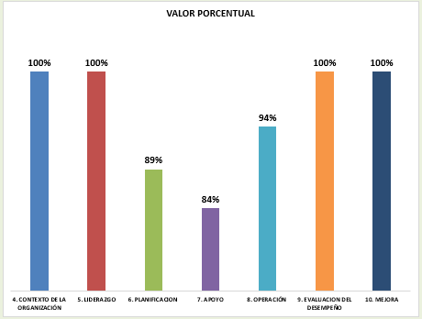

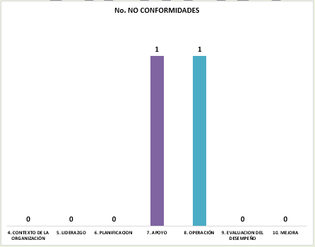
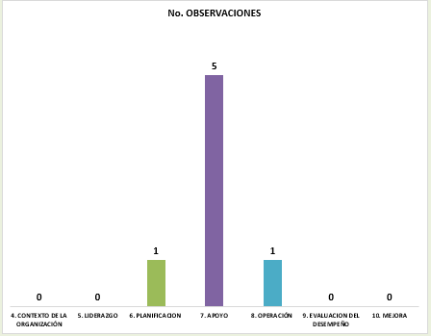
Cordialmente;

EDUARDO TORRES LUGO | CARLOS ARTURO ORDOÑEZ
Auditor líder | Jefe Oficina de Control Interno

Versión | Fecha del cambio | Descripción de la modificación
1 | 30/30/05/2014 | Creación del formato
2 | 24/02/2015 | Se adicionó el número de auditoria, la definición de cada una de términos, la agenda de la auditoria, informe de la auditoria, conformidad, aspectos positivos, fortalezas, oportunidades de mejora, observaciones, no conformidades, ficha técnica y responsables de la auditoria.
3 | 6/11/ 2015 | Se restructura la presentación de la no conformidad
4 | 26/07/2017 | Se modifica el nombre del formato de acuerdo con el procedimiento.se adiciona firma aprobación del Jefe Oficina de Control Interno
5 | 22/05/2018 | Se modifica formato de acuerdo a nuevos lineamientos del jefe de la Oficina de Control Interno, se eliminan cuadros en Excel.

